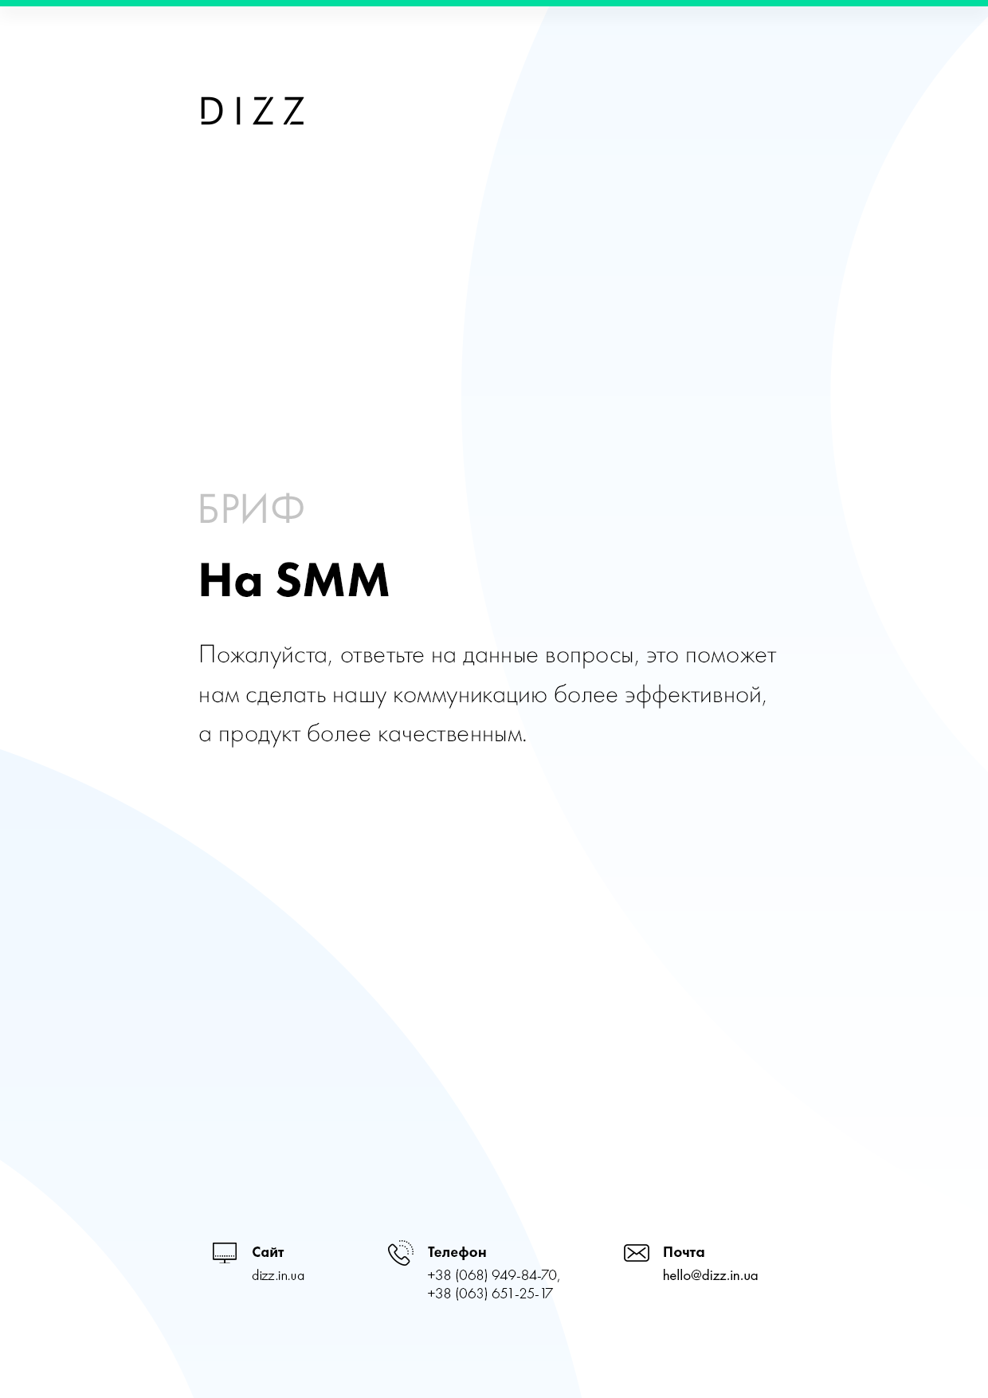

- ИНФОРМАЦИЯ О КОМПАНИИ
  - Название организации
Укажите полное название организации
  - Адрес
Укажите адрес
  - Сфера деятельности
Укажите сферу деятельности вашей организации
  - Ответственное лицо
Укажите номер телефона, e-mail, skype, ответственного лица, которое может отвечать на вопросы

- SMM-ПРОДВИЖЕНИЕ ВАШЕЙ КОМПАНИИ
  - Цель продвижения в социальных сетях
Например, «ознакомление с новым продуктом», «получение контактов», «посещаемость сайта»
  - У Вас уже есть представительства в социальных сетях?
(Facebook, Twitter, Вконтакте и т.п.), например, https://vk.com/dizz_agency
  - Сопровождается ли продвижение в социальных сетях другими рекламными кампаниями?
Если да, укажите, какие каналы используются
  - Сопровождается ли продвижение в социальных сетях другими рекламными кампаниями?
Укажите срок
  - Задачи сайта
Укажите одну или несколько задач вашего сайта

3. ДОПОЛНИТЕЛЬНАЯ ИНФОРМАЦИЯ

  - Контент
Планируете ли Вы самостоятельно предоставлять контент для продвижения или написанием текстов и подбором фото/видео будет заниматься наш специалист?
Выберите один вариант (Просто нажмите на точку. Варианты ответов ◌ ●)
[ ◌ ] Да мы самостоятельно будем подбирать контент
[ ◌ ] Нет, нам нужна ваша помощь
  - Проверка контента
Будете ли вы проверять материалы, подготовленные для размещения в социальных сетях
Выберите один вариант (Просто нажмите на точку. Варианты ответов ◌ ●)
[ ◌ ] Да мы будем проверять все материалы
[ ◌ ] Нет, мы вам доверяем
  - Акции
Готовы ли Вы выделять дополнительный бюджет на проведение различных акций? (Под акциями имеются ввиду скидки, розыгрыши призов, раздача дисконтных карт, тестирование вашей продукции сторонними лицами)
Выберите один вариант (Просто нажмите на точку. Варианты ответов ◌ ●)
[ ◌ ] Да мы планируем проводить акции
[ ◌ ] Нет, не планируем
  - Какой результат вы ожидаете получить от продвижения в социальных сетях
Например, количество регистраций на сайте, повышение продаж, больше лояльных клиентов, больше комментариев и т.д.)

